Correction

Première partie
1. Thomas Pesquet
2. Le lanceur russe Soyouz
3. Proxima du centaure qui est l'étoile la plus proche après le Soleil
4. Dans l'ISS

Deuxième partie
1. Mouvement rectiligne accéléré.
rectiligne car la trajectoire est une droite
accéléré car les points sont de plus en plus espacés , ce qui signifie que la vitesse augmente
2. P = m x g
P : poid en Newton N
m : masse en kilogramme kg
g : intensité de la pesanteur en N/kg
3.
force en N | longueur du trait
106 N | 1cm
3,5× 106 N | ?
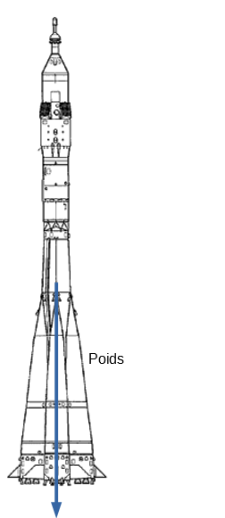
4. Caractéristiques du poids :
point d'application : centre gravité du lanceur
direction : verticale
sens : vers le bas
valeur : 3,5× 106 N
5.

Troisième partie
1. v en m/s, d en m et t en s
2.
a.1h = 3600s
30min = 30 x 60s = 1800s
1h30min = 5400s
b.
3. Rien ne peut aller plus vite que la lumière…
Autre réponse pour les plus savants : vitesse lumière = 300 000 km/s
300 000 km/s > 7,7km/s

